

Основы тестирования и отладки программ
Лаборатория 14
Цель работы:
Освоить базовые методы тестирования и отладки программного кода; научиться использовать инструменты разработчика браузера (DevTools) и инструменты модульного тестирования (например, Jest); выявлять и исправлять ошибки; писать простые модульные тесты.

1. Краткая теория
Тестирование — процесс проверки работоспособности программы и соответствия её требованиям.
Основные виды тестов:
- Unit-тесты — проверяют отдельные функции.
- Integration-тесты — проверяют взаимодействие нескольких модулей.
- E2E-тесты — тестируют приложение “от начала до конца”.
Отладка (Debugging) — поиск и устранение ошибок.
Основные инструменты:
- console.log()
- Breakpoints (точки остановки)
- Watch (наблюдение за переменными)
- Network debugger

2. Цель и задачи работы

Цель:
Освоить базовые методы тестирования и отладки JavaScript-кода.

Задачи:
- Изучить функции программы (factorial, sumArray, findMax, findMaxBroken).
- Написать тесты для проверки корректности.
- Найти ошибку в функции findMaxBroken() с помощью DevTools.
- Продемонстрировать процесс отладки (breakpoints, значения переменных).
- Сделать выводы.

3. Описание реализованных функций

3.1 factorial(n)
Вычисляет факториал числа n.
Используется цикл умножения от 1 до n.

3.2 sumArray(arr)
Принимает массив чисел и возвращает сумму через reduce().

3.3 findMaxBroken(arr)
Предназначена для изучения отладки.
Ошибка в логике:
if (arr[i] < max) {
max = arr[i];
}
Из-за знака < функция возвращает минимум, а не максимум.

3.4 findMax(arr)
Корректная реализация поиска максимального:
if (arr[i] > max) {
max = arr[i];
}

4. Листинг тестов (пример на Jest)
const { factorial, sumArray, findMax, findMaxBroken } = require("./functions");

test("factorial works correctly", () => {
expect(factorial(5)).toBe(120);
expect(factorial(0)).toBe(1);
});

test("sumArray works correctly", () => {
expect(sumArray([1,2,3])).toBe(6);
});

test("findMax works correctly", () => {
expect(findMax([3,10,1,7])).toBe(10);
});

test("findMaxBroken returns wrong result", () => {
expect(findMaxBroken([3,10,1,7])).not.toBe(10);
});

5. Скриншоты выполнения тестов

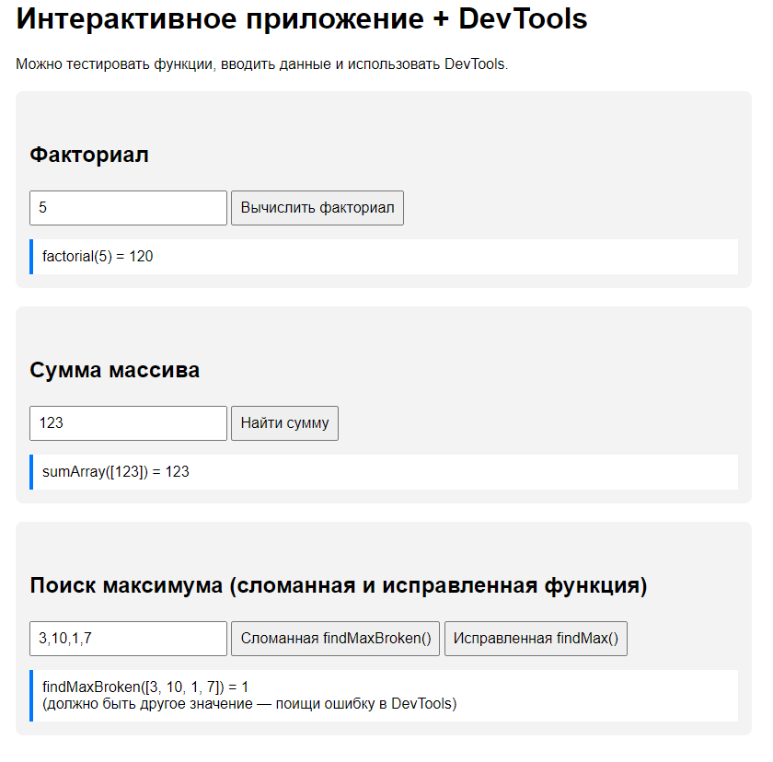

6. Скриншоты отладки в DevTools

6.1 Breakpoint
![Breakpoint](screenshots/breakpoint.png)

6.2 Значения переменных в момент остановки
![Значения переменных](screenshots/vars.png)

6.3 Пошаговое выполнение
![Step-by-step](screenshots/step.png)

7. Выводы
В ходе выполнения работы были изучены:
- базовые методы тестирования JavaScript;
- работа с инструментом DevTools, включая breakpoints и наблюдение за переменными;
- практика выявления ошибки в логике функции (findMaxBroken);
- написание простых модульных тестов для проверки корректности функций.
Работа позволила понять, как тестирование и отладка помогают быстро обнаруживать ошибки и повышать качество программного кода.

